Лабораторная работа №15 Головачев 2231 (Только задание 1)

1) #include <iostream>

#include "module2.h"

#include <stdio.h>

#include <cstdio>

using namespace std;

int main()

{

int kolvopredloj;

FILE *text;

text=fopen("text.txt","r+");

kolvopredloj=function_read_text(text);

fclose(text);

}

Модуль:

#include <stdio.h>

#include <cstdio>

#include <iostream>

#include <windows.h>

using namespace std;

int function_read_text(FILE *text)

{

int kolvotochek=0,i=0;

char s[255],simbl;

while(feof(text)==0)

{

s[i]=fgetc(text);

if(s[i]=='.'||s[i]=='!'||s[i]=='?')

{

kolvotochek++;

}

i++;

}

s[i]='\0';

int len=strlen(s);

for(int j = len ;j >= 0 ;j--)

{

cout<<s[j];

}

char predloj=kolvotochek +'0' ;

fclose(text);

text=fopen("text.txt","w");

fputc(predloj,text);

i=0;

simbl=s[i];

while((simbl=s[i])!=EOF)

{

fputc(simbl,text);

i++;

}

fclose(text);

}

Заголовочный файл:

#ifndef MODULE2_H_INCLUDED

#define MODULE2_H_INCLUDED

int function_read_text(FILE *text);

#endif // MODULE2_H_INCLUDED

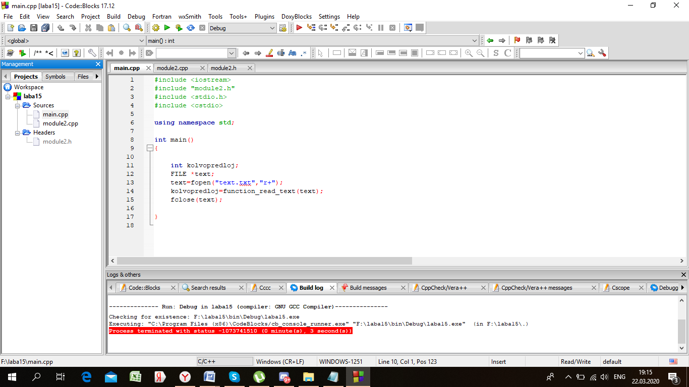

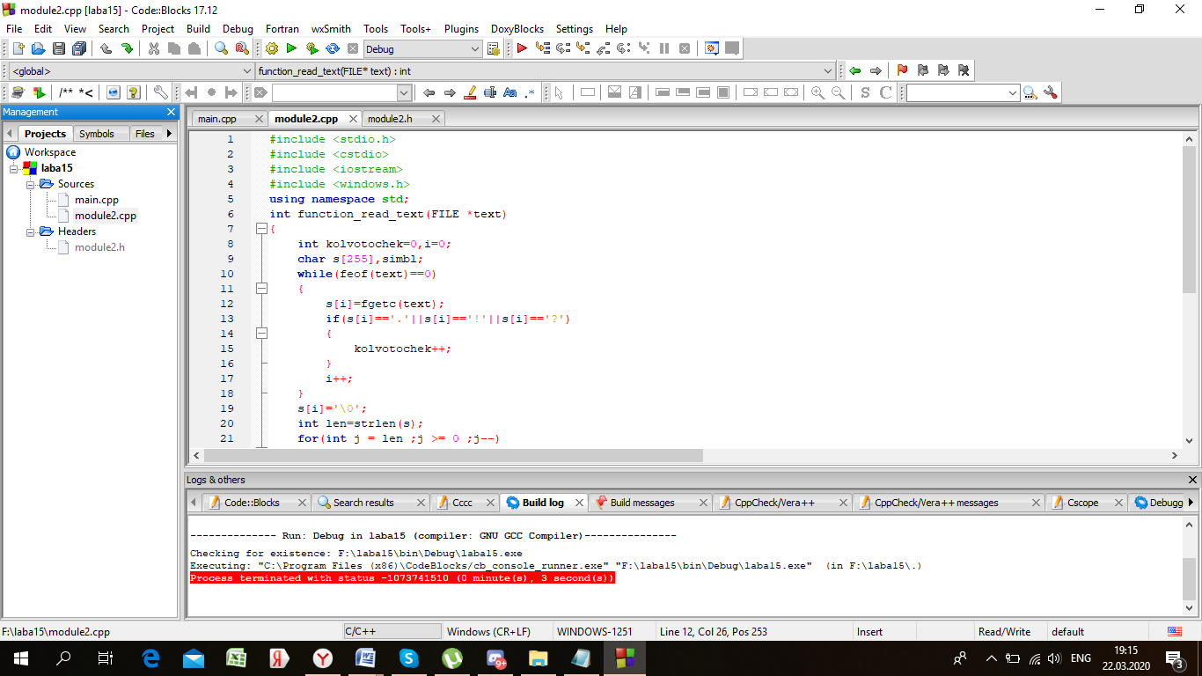

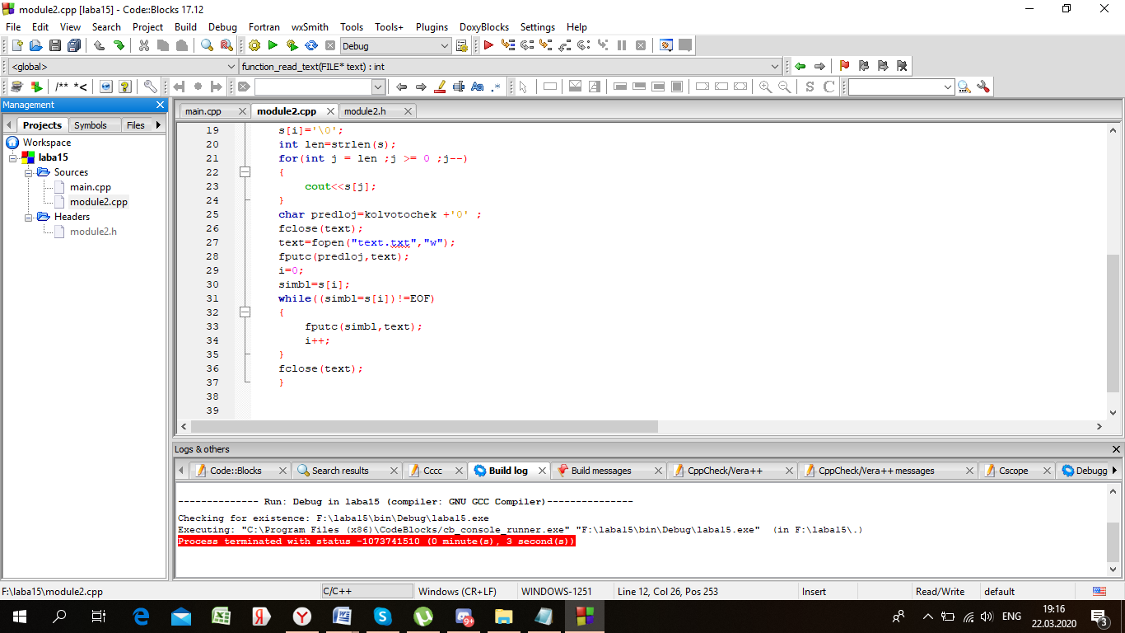

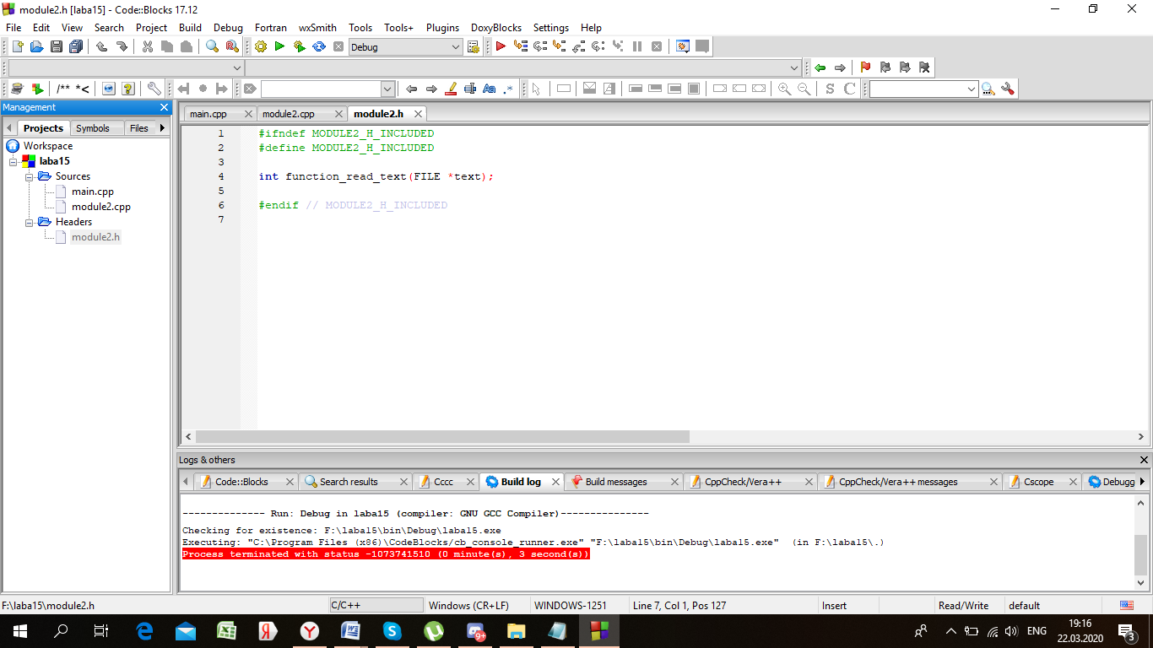

До:

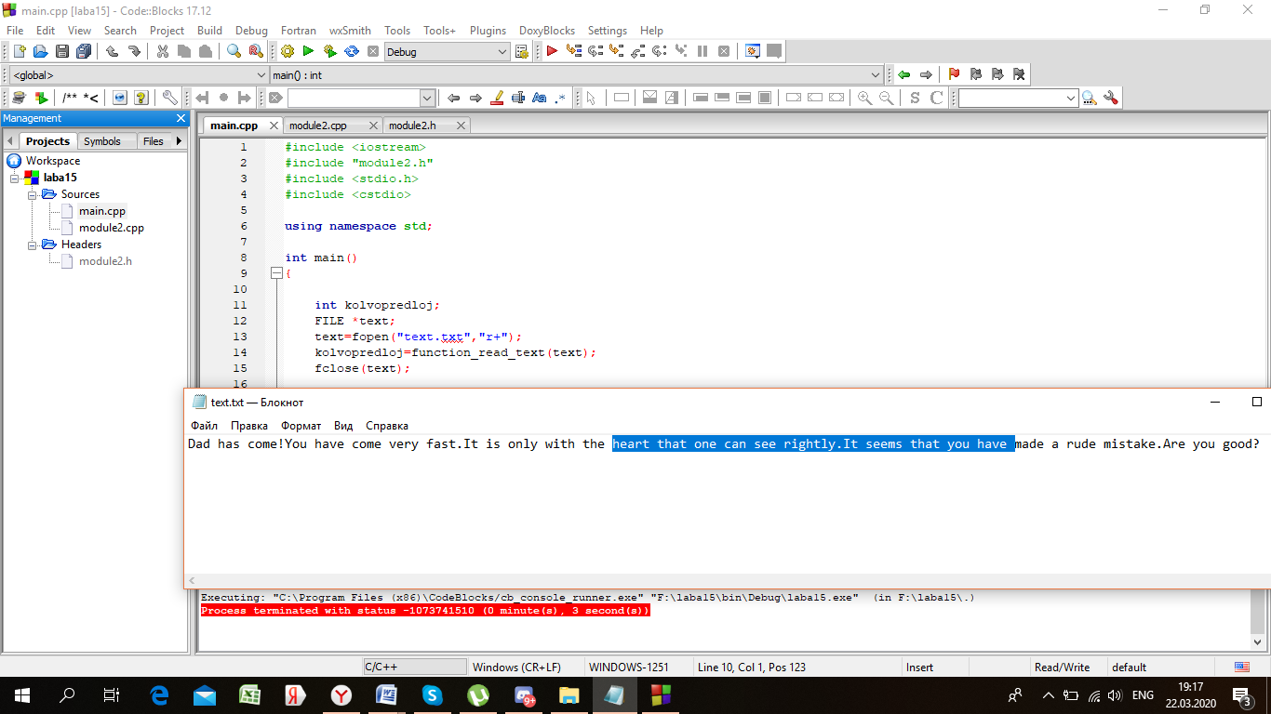

**Задание 2.**

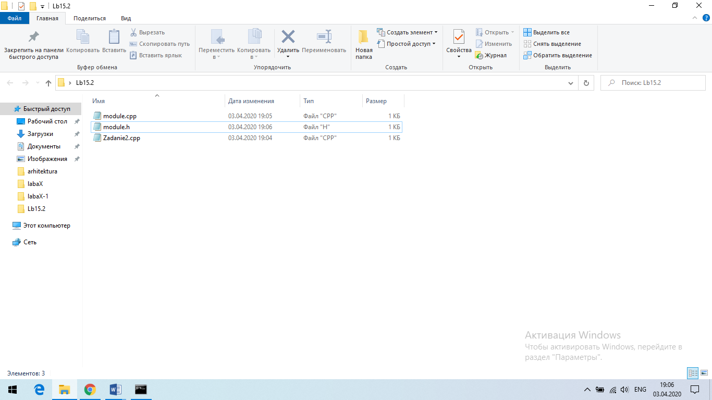

Основной файл.

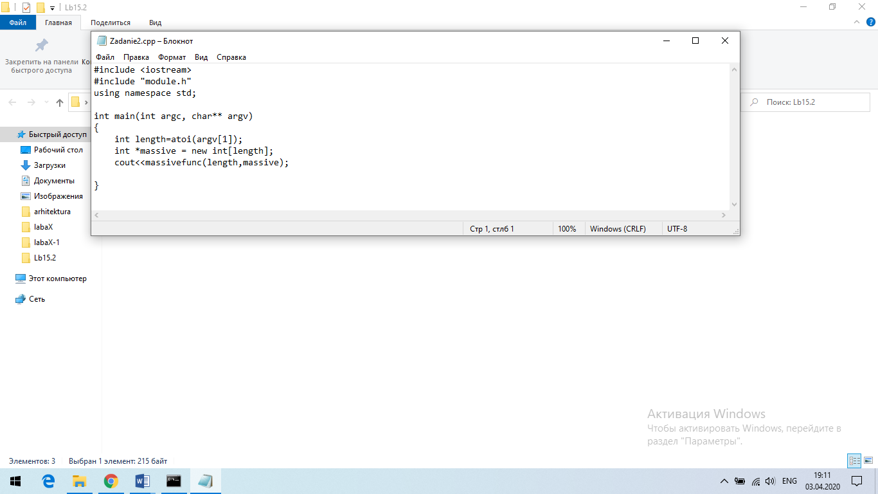

#include <iostream>

#include "module.h"

using namespace std;

int main(int argc, char** argv)

{

int length=atoi(argv[1]);

int *massive = new int[length];

cout<<massivefunc(length,massive);

}

Модуль.

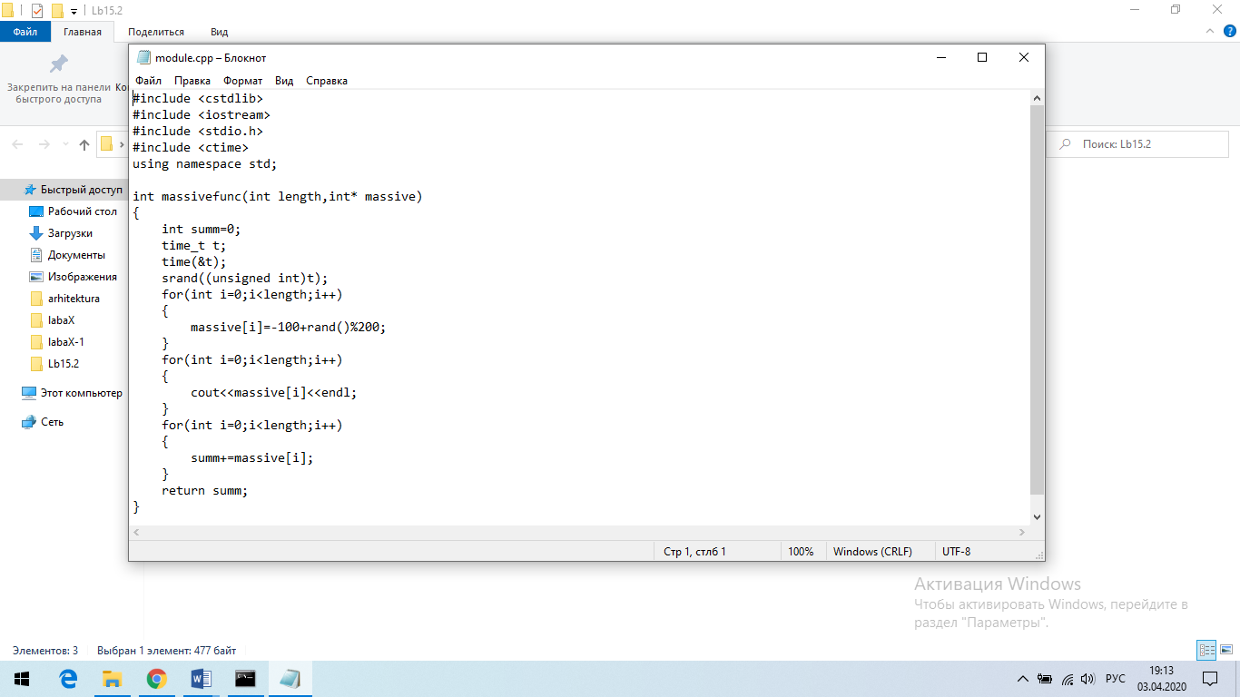

#include <cstdlib>

#include <iostream>

#include <stdio.h>

#include <ctime>

using namespace std;

int massivefunc(int length,int* massive)

{

int summ=0;

time_t t;

time(&t);

srand((unsigned int)t);

for(int i=0;i<length;i++)

{

massive[i]=-100+rand()%200;

}

for(int i=0;i<length;i++)

{

cout<<massive[i]<<endl;

}

for(int i=0;i<length;i++)

{

summ+=massive[i];

}

return summ;

}

Заголовочный файл.

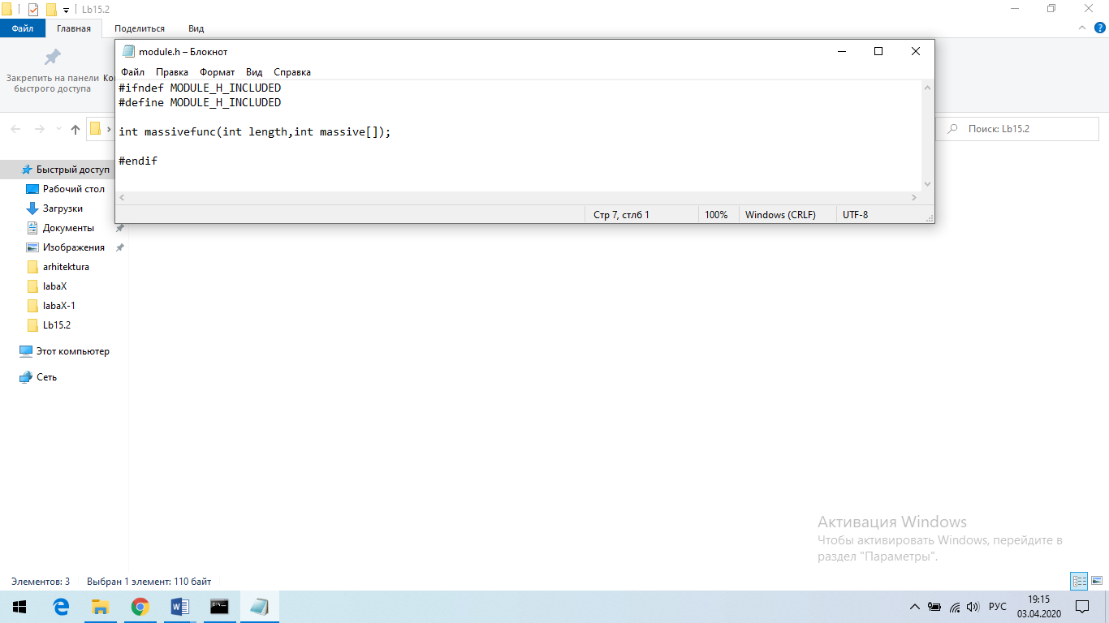

#ifndef MODULE_H_INCLUDED

#define MODULE_H_INCLUDED

int massivefunc(int length,int massive[]);

#endif

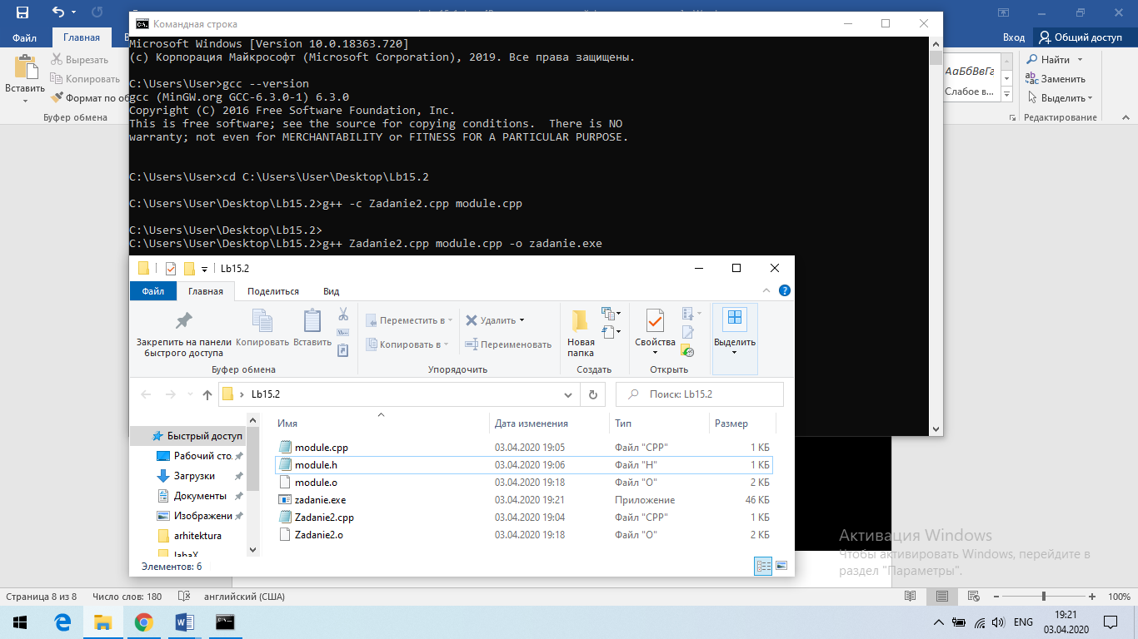

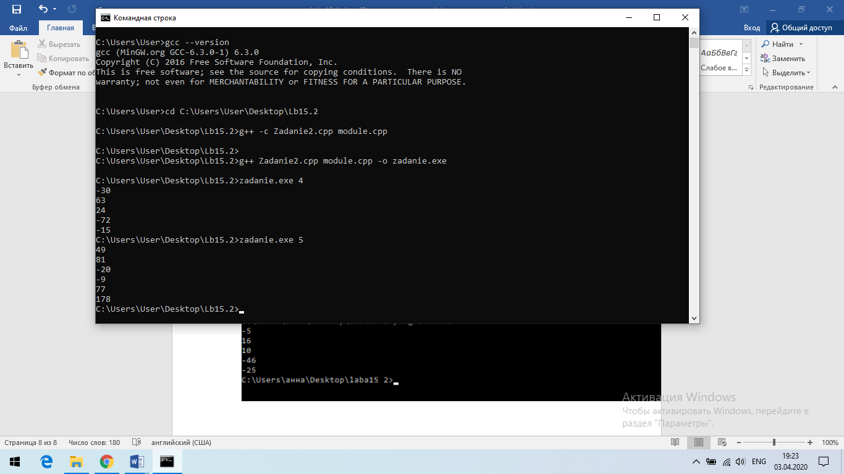

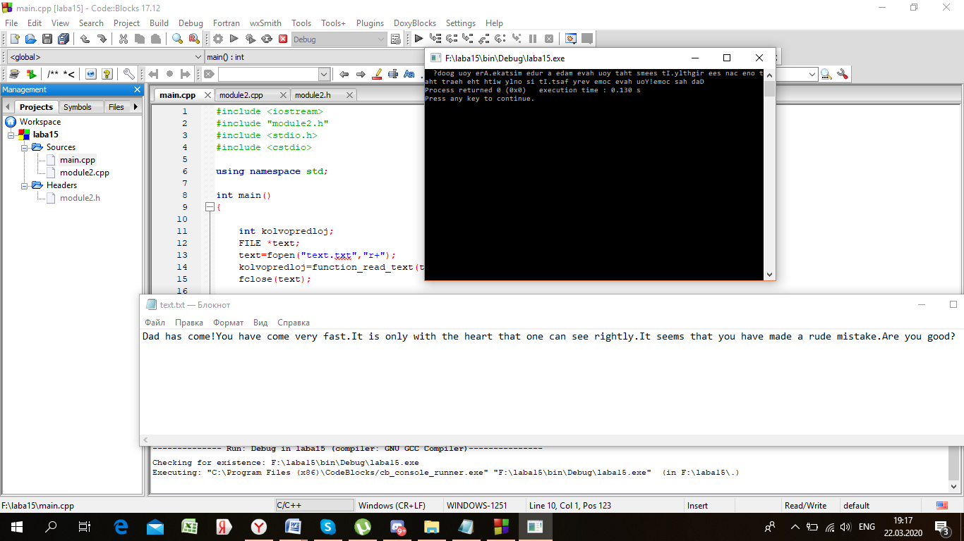

После:

